企业对本表填写信息的真实性、及时性、精确性等负全部责任。

所需填报公示内容:

1、基础信息
企业名称： | 统一社会信用代码/注册号：
企业通信地址：（注册地） | 企业联系电话：
企业主营业务活动：从事石化产品批发销售 | 企业经营状态： 开业 停业 清算
企业控股情况：私人 国企 （可选择不公示） | 电子邮箱：
从业人数： （可选择不公示） | 女性从业人数： （可选择不公示）
其中高校毕业生人数 （不公示） | 其中残疾人人数 （不公示）
其中退役士兵人数 （不公示） | 其中失业人员再就业人数 （不公示）

2、出资信息
股东 | 认缴额（万元） | 认缴方式 | 认缴时间 | 实缴额（万元） | 实缴方式 | 实缴时间
3、资产状况
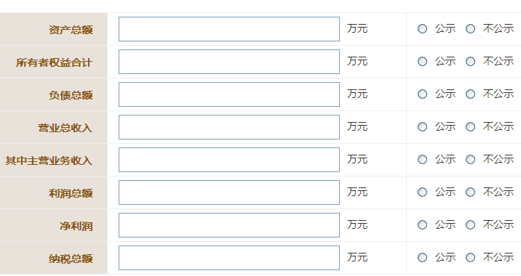
4、党建信息
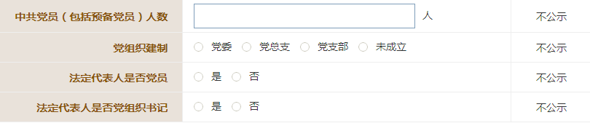

5、社保信息
